重 庆 大 学

学 生 实 验 报 告

实验课程名称 算法设计与分析

开课实验室 DS1501

学 院 大数据与软件学院 年级 2022 专业班 大数据02

学 生 姓 名 严奕凡 学 号 20220815

开 课 时 间 2023 至 2024 学年第 2 学期

总 成 绩
教师签名 | 付春雷

大数据与软件学院制
《算法设计与分析》实验报告

开课实验室：DS1501 2024年 6 月 14 日
学院 |  |  | 大数据与软件学院 |  |  |  | 年级、专业、班 |  | 2022大数据02 | 姓名 | 严奕凡 |  |  |  |  |  | 成绩
课程  名称 |  |  | 算法设计与分析 |  |  |  |  | 实验项目  名 称 | 贪心法实验和动态规划法实验 |  |  |  |  |  | 指导教师 |  |  | 付春雷
教师评语 |  |  |  |  |  | 教师签名：  年 月 日
一、实验目的
- 掌握贪心法的一般求解过程，掌握动态规划法求解的基本步骤。
- 熟练掌握“一个序列中出现次数最多元素问题的求解算法”的实现，熟练掌握“矩阵最小路径和问题求解算法”的实现。
- 主要任务：实现教材配套实验指导书“第2章 2.7.1小节 求解一个序列中出现次数最多的元素问题”和“第2章 2.8.1 求解矩阵最小路径和问题”。
二、使用仪器、材料
PC微机；
Windows 操作系统，VS2015编译环境（不限）；

三、实验步骤
1、求解一个序列中出现次数最多的元素问题
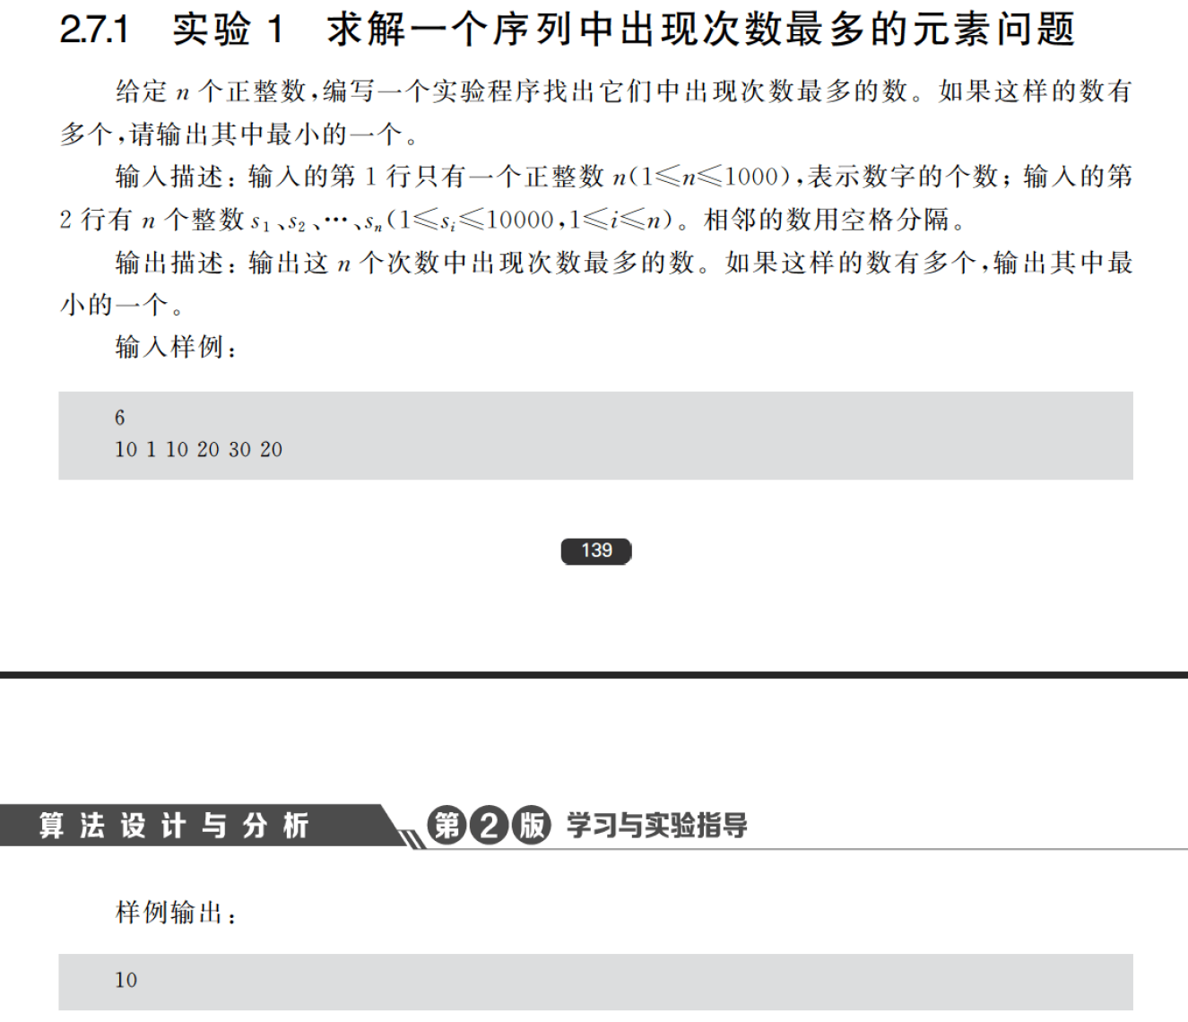

2、求解矩阵最小路径和问题
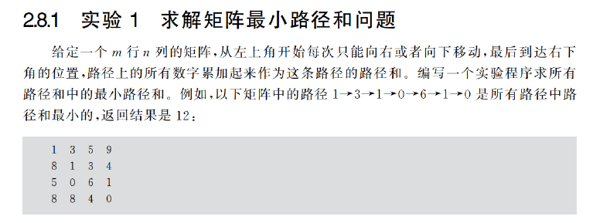

四、实验过程原始记录(数据、图表、计算等)

1、其实贪心不够直接，要想直接搞出来就用哈希表
#include <iostream>
#include <vector>
#include <unordered_map>
#include <algorithm>

int main()
{
int n;
std::cin >> n; // 读取数字个数
std::vector<int> nums(n);
for (int i = 0; i < n; ++i)
{
std::cin >> nums[i]; // 读取每个数字
}

std::unordered_map<int, int> countMap; // 用于存储每个数字及其出现次数
for (int num : nums)
{
++countMap[num]; // 计算每个数字的出现次数
}

int maxCount = 0; // 出现次数最多的次数
int result = 0; // 出现次数最多的数
for (const auto &pair : countMap)
{
if (pair.second > maxCount || (pair.second == maxCount && pair.first < result))
{
maxCount = pair.second;
result = pair.first;
}
}

std::cout << result << std::endl; // 输出结果
return 0;
}
Test Result:
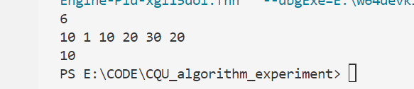
这段代码首先读取数字的个数n，然后读取n个整数存入一个向量中。接着，使用一个哈希表来存储每个数字及其出现的次数。遍历这个哈希表，找出出现次数最多的数字，如果有多个这样的数字，则选择最小的一个输出。

2、思路：
创建一个同样大小的dp数组，dp[i][j]表示到达(i, j)位置的最小路径和。
初始化dp数组的第一行和第一列。因为第一行和第一列的每个位置只能从它左边或上边的位置到达，所以它们的最小路径和就是到达它们之前的路径和加上当前位置的值。
遍历矩阵，从(1, 1)位置开始，计算到达每个位置的最小路径和。到达一个位置的最小路径和等于它上方和左方位置的最小路径和中较小的一个加上当前位置的值。
最后，dp数组的最后一个元素即为到达右下角的最小路径和。

代码实现：
#include <iostream>
#include <vector>
using namespace std;

int minPathSum(vector<vector<int>> &grid)
{
int m = grid.size(), n = grid[0].size();
vector<vector<int>> dp(m, vector<int>(n, grid[0][0]));
// 初始化第一行和第一列
for (int i = 1; i < m; ++i)
{
dp[i][0] = dp[i - 1][0] + grid[i][0];
}
for (int j = 1; j < n; ++j)
{
dp[0][j] = dp[0][j - 1] + grid[0][j];
}
// 计算到达每个位置的最小路径和
for (int i = 1; i < m; ++i)
{
for (int j = 1; j < n; ++j)
{
dp[i][j] = min(dp[i - 1][j], dp[i][j - 1]) + grid[i][j];
}
}
return dp[m - 1][n - 1];
}

int main()
{
vector<vector<int>> grid = {
{1, 3, 1},
{1, 5, 1},
{4, 2, 1}};
cout << minPathSum(grid) << endl; // 输出最小路径和
return 0;
}
Test Result：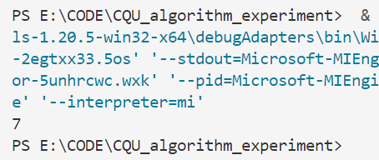
这段代码首先初始化了一个dp数组，然后通过两层循环遍历矩阵，计算到达每个位置的最小路径和，并最终返回到达右下角的最小路径和。

五、实验结果及分析
结果都已对应显示在原始数据记录中，结果都与预期的分析符合。

